第二届（1995年）全国大学生电子设计竞赛题目

题目一 实用低频功率放大器
一、任务
设计并制作具有弱信号放大能力的低频功率放大器。其原理示意图如下：
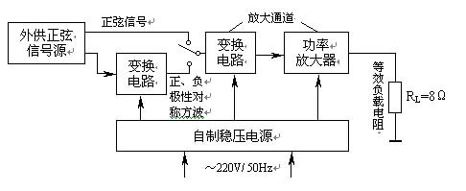
二、要求
1．基本要求
（1）在放大通道的正弦信号输入电压幅度为（5～700）mV，等效负载电阻R_{L}为8Ω下，放大通道应满足：
① 额定输出功率P_{OR}≥10W；
② 带宽BW≥（50～10000）Hz；
③ 在P_{OR}下和BW内的非线性失真系数≤3%；
④ 在P_{OR}下的效率≥55%；
⑤ 在前置放大级输入端交流短接到地时，R_{L}=8Ω上的交流声功率≤10mW。
（2）自行设计并制作满足本设计任务要求的稳压电源。
2．发挥部分
（1）放大器的时间响应
① 方波产生：由外供正弦信号源经变换电路产生正、负极性的对称方波：频率为1000Hz、上升时间≤ 1μs、峰-峰值电压为200mV_{pp}。
用上述方波激励放大通道时，在R_{L}=8Ω下，放大通道应满足：
② 额定输出功率P_{OR}≥10W；带宽BW≥（50～10000）Hz；
③ 在P_{OR}下输出波形上升时间和下降时间≤12μs；
④ 在P_{OR}下输出波形顶部斜降≤2%；
⑤ 在P_{OR}下输出波形过冲量≤5%。
（2）放大通道性能指标的提高和实用功能的扩展（例如提高效率、减小非线性失真等）。
三、评分意见
 | 项 目 | 得 分
基本要求 | 设计与总结报告：方案设计与论证，理论计算与分析，电路图，测试方法与数据，结果分析 | 50
基本要求 | 实际制作完成情况 | 50
发挥部分 | 完成第一项 | 20
发挥部分 | 完成第二项 | 10
发挥部分 | 特色与创新 | 20

题目二 实用信号源的设计和制作
一、任务
在给定±15V电源电压条件下，设计并制作一个正弦波和脉冲波信号源。
二、要求
1．基本要求
（1）正弦波信号源
① 信号频率：20Hz～20kHz步进调整，步长为5Hz
② 频率稳定度：优于10⁻⁴
③ 非线性失真系数≤3%
（2）脉冲波信号源
① 信号频率：20Hz～20kHz步进调整，步长为5Hz
② 上升时间和下降时间：≤1μs
③ 平顶斜降：≤5%
④ 脉冲占空比：2%～98%步进可调，步长为2%
（3）上述两个信号源公共要求
① 频率可预置。
② 在负载为600Ω时，输出幅度为3V。
③ 完成5位频率的数字显示。
2．发挥部分
（1）正弦波和脉冲波频率步长改为1Hz。
（2）正弦波和脉冲波幅度可步进调整，调整范围为100mV～3V，步长为100mV。
（3）正弦波和脉冲波频率可自动步进，步长为1Hz。
（4）降低正弦波非线性失真系数。
三、评分标准
 | 项 目 | 得 分
基本要求 | 设计与总结报告：方案设计与论证，理论计算与分析，电路图，测试方法与数据，结果分析 | 50
基本要求 | 实际制作完成情况 | 50
发挥部分 | 完成第一项 | 10
发挥部分 | 完成第二项 | 10
发挥部分 | 完成第三项 | 5
发挥部分 | 完成第四项 | 5
发挥部分 | 特色与创新 | 20

题目三 简易无线电遥控系统
一、任务
设计并制作无线电遥控发射机和接收机。
1．无线电遥控发射机
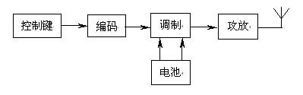
2．无线电遥控接收机
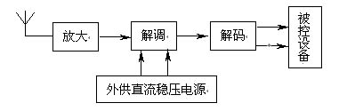
二、要求
1．基本要求
（1）工作频率：f_{o}=6～10MHz中任选一种频率。
（2）调制方式：AM、FM或FSK……任选一种。
（3）输出功率：不大于20mW（在标准75Ω假负载上）。
（4）遥控对象：8个，被控设备用LED分别代替，LED发光表示工作。
（5）接收机距离发射机不小于10m。
2．发挥部分
（1）8路设备中的一路为电灯，用指令遥控电灯亮度，亮度分为8级并用数码管显示级数。
（2）在一定发射功率下（不大于20mW），尽量增大接收距离。
（3）增加信道抗干扰措施。
（4）尽量降低电源功耗。
注：不能采用现成的收、发信机整机。
三、评分意见
 | 项 目 | 得 分
基本要求 | 设计与总结报告：方案设计与论证，理论计算与分析，电路图，测试方法与数据，结果分析 | 50
基本要求 | 实际制作完成情况 | 50
发挥部分 | 完成第（1）项 | 12
发挥部分 | 完成第（2）项 | 8
发挥部分 | 完成第（3）项 | 5
发挥部分 | 完成第（4）项 | 5
发挥部分 | 特色与创新 | 20

题目四 简易电阻、电容和电感测试仪
一、任务
设计并制作一台数字显示的电阻、电容和电感参数测试仪，示意框图如下：
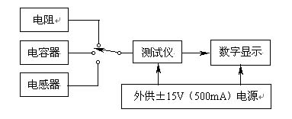
二、要求
1．基本要求
（1）测量范围：电阻100Ω～1MΩ；电容100pF～10000pF；电感100μH～10mH。
（2）测量精度：±5% 。
（3）制作4位数码管显示器，显示测量数值，并用发光二极管分别指示所测元件的类型和单位。
2．发挥部分
（1）扩大测量范围。
（2）提高测量精度。
（3）测量量程自动转换。
三、评分意见
 | 项 目 | 得分
基本要求 | 设计与总结报告：方案设计与论证，理论计算与分析，电路图，测试方法与数据，结果分析 | 50
基本要求 | 实际制作完成情况 | 50
发挥部分 | 完成第（1）项 | 9
发挥部分 | 完成第（2）项 | 9
发挥部分 | 完成第（3）项 | 12
发挥部分 | 特色与创新 | 20

